2012—2013学年第二学期
《大学物理（2-1）》期末考试A卷答案
一、选择题（共10小题，每小题3分，共30分）
1、C 2、D 3、C 4、D 5、C 6、D 7、C 8、B 9、A 10、B
二、简单计算与问答题（共6小题，每小题5分，共30分）
1、答：在物体系重力势能减少达到受力平衡的过程中，重力势能的减小，不仅增加了弹性势能而且部分转化成物体的动能，根据机械能守恒定律有：
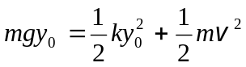 ① 3分
而不是 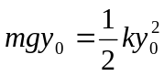
y₀的正确求法应根据合力为零的条件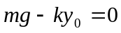
求得 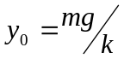 ② 2分
2、答：50ml ² 5分
3、解：飞船静止长度为其固有长度，地球上测得其长度为运动长度，由长度收缩公式，则 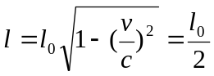 3分
解得： 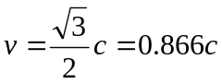 2分

4、答：以上叙述都是不正确的，正确的说法应该是：
- f(v)dv表示在v→v＋dv速率区间内的分子数占总分子数的百分比． 2分
(2) 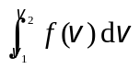表示处在v₁→v₂速率区间内的分子数占总分子数的百分比． 1分
(3) 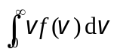表示在整个速率范围内分子速率的算术平均值． 2分
5、解：(1) 势能 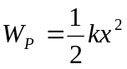 总能量 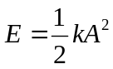
由题意，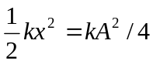， 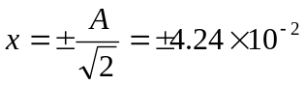 m 2分
(2) 周期 T = 2π/ω = 6 s
从平衡位置运动到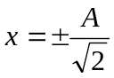的最短时间 Δt 为 T/8．
∴ Δt = 0.75 s． 3分
6、解：设I_{max}，I_{min}分别表示出射光的最大值和最小值，则
I_{max}＝I_{a} / 2＋I_{b} 2分
I_{min}＝ I_{a} / 2 2分
令 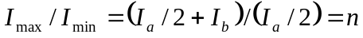
所以 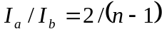 1分
三、计算题（共4小题，每小题10分，共40分）
1、（本题10分）
解：各物体受力情况如图． 图2分
F－T＝ma 1分
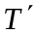＝ma 1分
(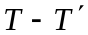)R＝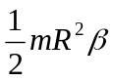 1分
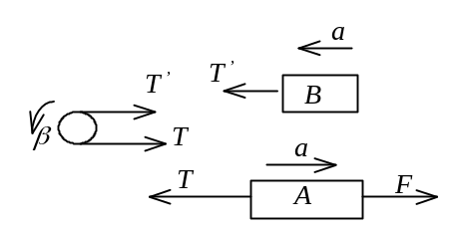
a＝Rβ 1分
由上述方程组解得：
β ＝2F / (5mR)＝10 rad·s⁻² 2分
T＝3F / 5＝6.0 N 1分
＝2F / 5＝4.0 N 1分
2、（本题10分）
解：(1) 1－2 任意过程
 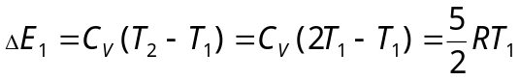
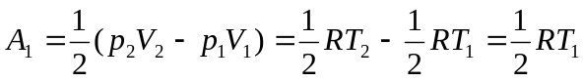 3分
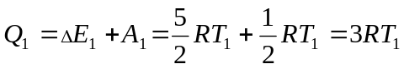
2－3 绝热膨胀过程
 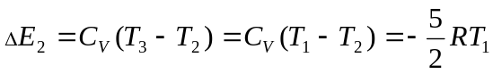
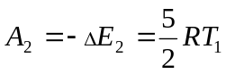 3分
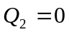
3－1 等温压缩过程
 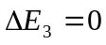
3分
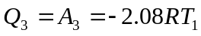
(2) 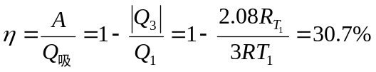 1分
3、（本题10分）
解：(1)波的周期T = λ / u =( 40/20) s= 2 s． 2分
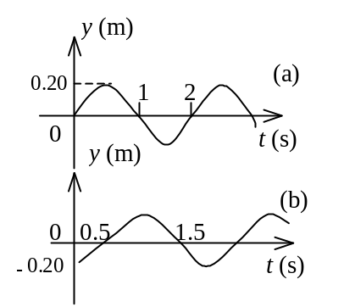
P处Q处质点振动周期与波的周期相等，故P处质点的振动曲线如图(a) 振动方程为： 2分
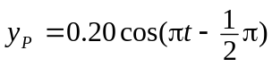 (SI) 2分
(2) Q处质点的振动曲线如图(b)，振动 2分
方程为 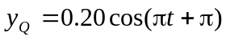 (SI)
或 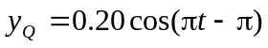 (SI) 2分
4、（本题10分）
解：(1) 由光栅衍射主极大公式得
a + b =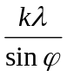=2.4×10⁻⁶ m 3分
(2) 若第三级不缺级，则由光栅公式得
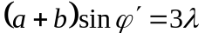
由于第三级缺级，则对应于最小可能的a，ϕ′方向应是单缝衍射第一级暗纹：两式比较，得 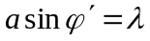
a = (a + b)/3=0.8×10⁻⁶ m 3分
(3) 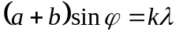，(主极大)
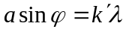，(单缝衍射极小) (k＇=1，2，3，......)
因此 k=3，6，9，........缺级． 2分
又因为k_{max}=(a＋b) / λ=4, 所以实际呈现k=0，±1，±2级明纹．(k=±4
在π / 2处看不到．) 2分

